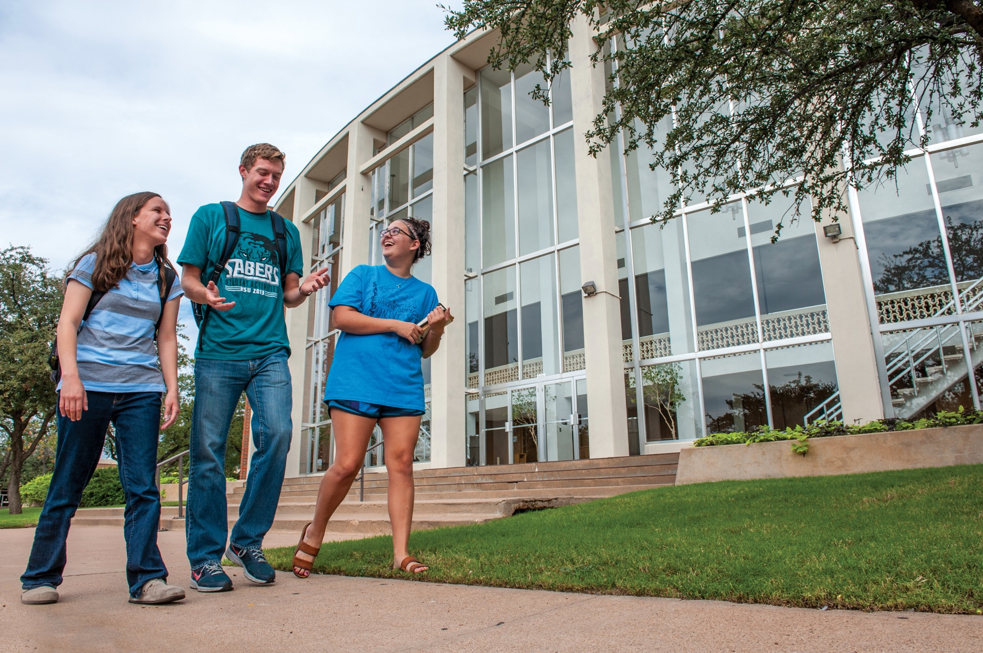



**DEPARTMENT NAME / SCHOOL OF**



**Sectetur Adipiscing Elit**Sed euismod ligula neque, sed convallis.

Lorem Ipsum Dolor

*“Lorem ipsum dolor sit amet con sectetur dolor sit amet couxim con cus as qui.”*

Nulla facilisi. Nunc quis fermentum mauris. Integer quis neque nec arcu fermentumfeugiat ac vitae justo. Mauris velit justo, cursus ut dictum alique. Nulla facilisi. Nunc quis fermentum mauris. Integer quis neque nec arcu fermentum feugiat ac vitae justo. Mauris velit justo, cursus ut dictum alivquet, vestibulum quis massa. Donec id nisi rutrum ipsum vulputate porttitor quis sed s ut dictum aliquet